Lección 16: Horas difíciles
- Mostremos horas en punto y horas y media.

Calentamiento: Conversación numérica: Decenas y unidades
Encuentra mentalmente el valor de cada expresión.
- $8+32$
- $8+33$
- $8+38$
- $8+48$

16.2: Dime otra vez, ¿qué hora es?

- 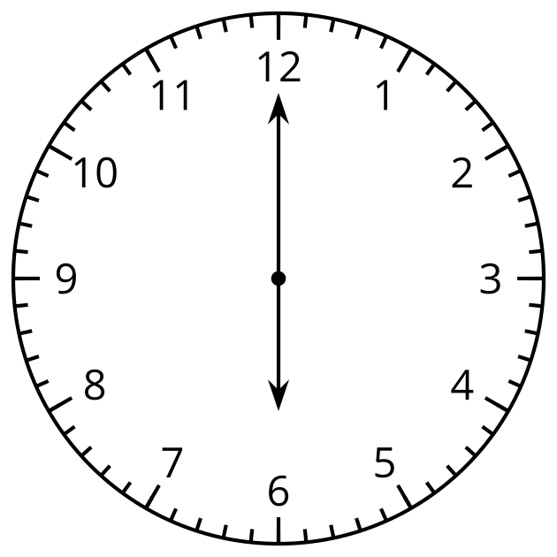
- Diego dice que este reloj muestra las 6:00.
- Priya dice que el reloj muestra las 12:30.
- ¿Con quién estás de acuerdo? ¿Por qué?

Síntesis:
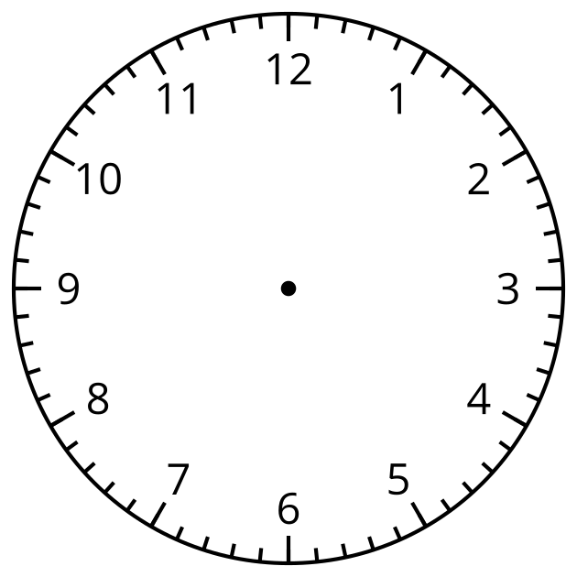
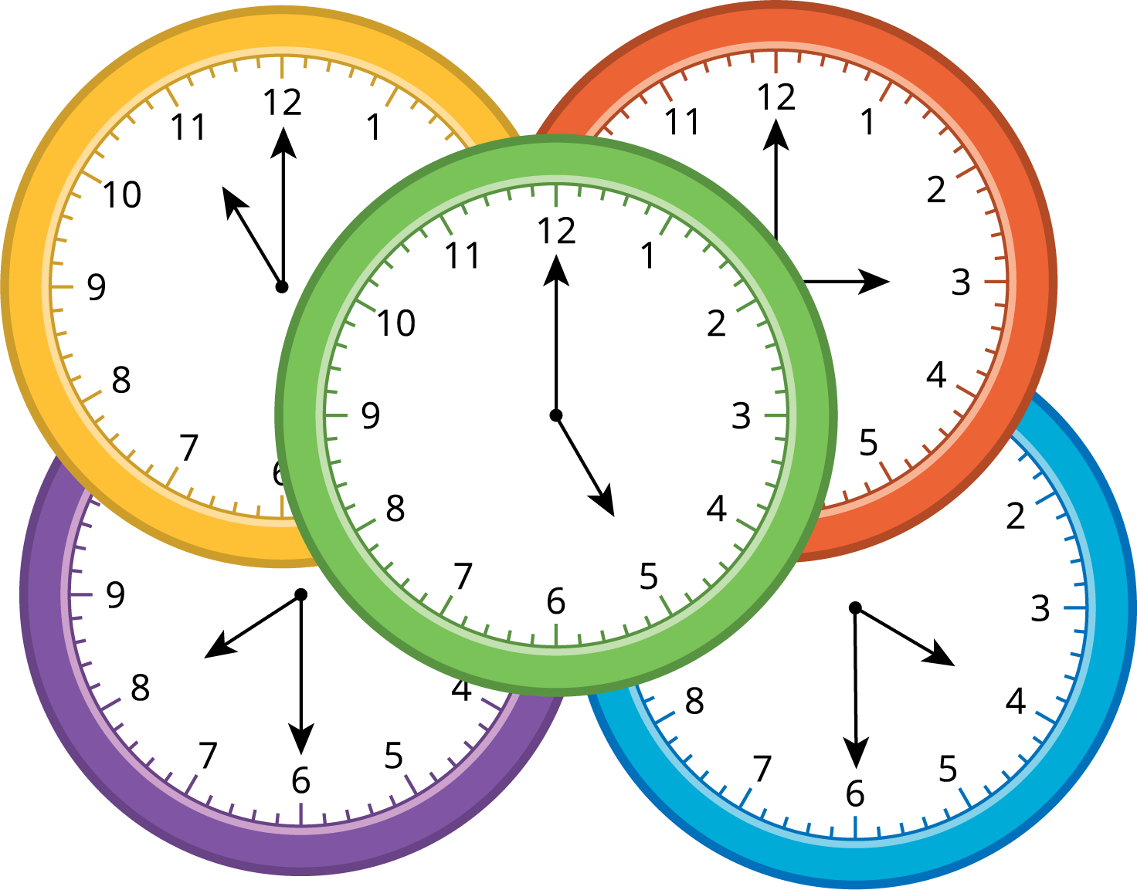

16.3: El horario del domingo
Llena los espacios en blanco para mostrar tu horario de un domingo perfecto.
Hora
Actividad
Reloj
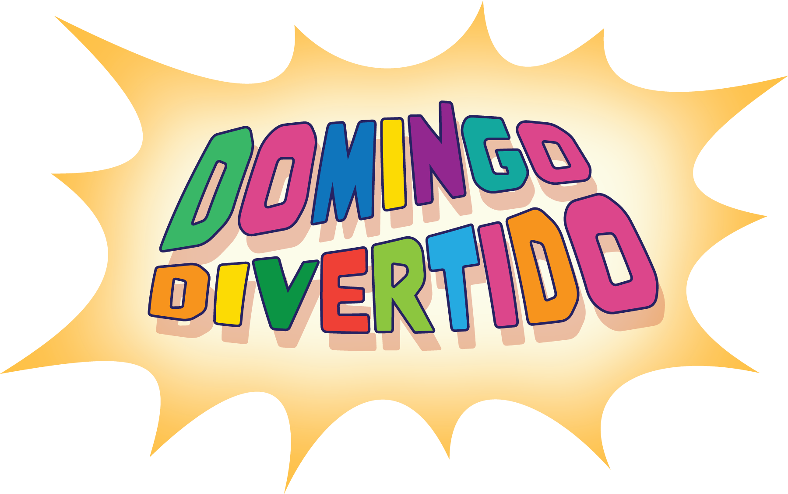

Section Summary
Section Summary
Aprendimos cómo leer horas en punto y horas y media.
Aprendimos que cuando la manecilla de los minutos señala el 12, la manecilla de las horas señala un número. Decimos “___ en punto”.
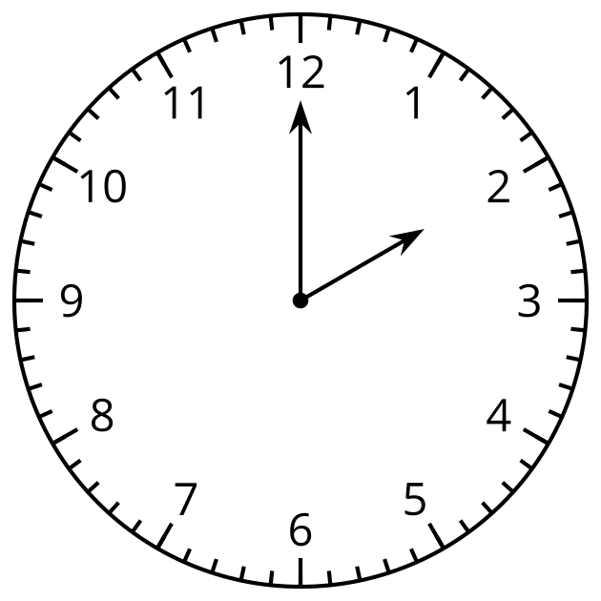
Son las 2 en punto.
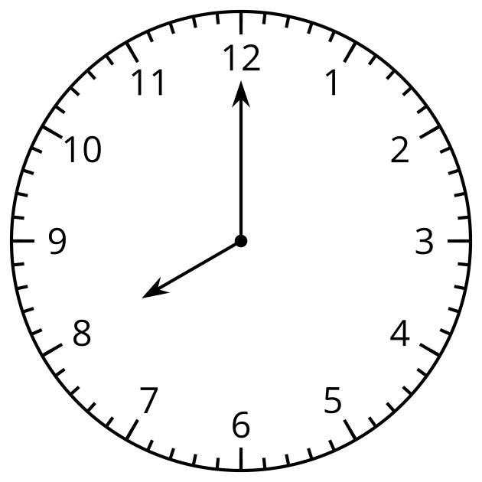
Son las 8 en punto.
Aprendimos que cuando la manecilla de los minutos ha recorrido la mitad del reloj y señala el 6, la manecilla de las horas señala la mitad entre 2 números. Decimos “___ y media”.
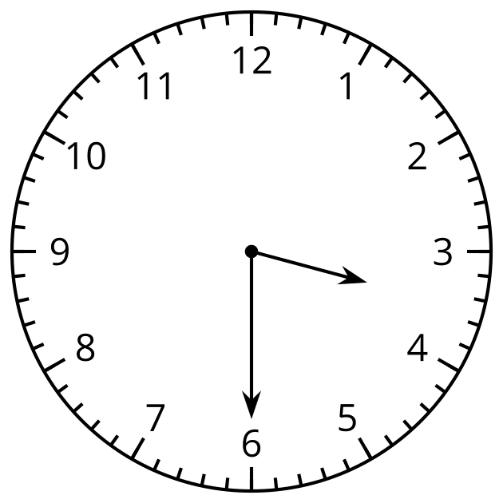
Son las 3 y media.
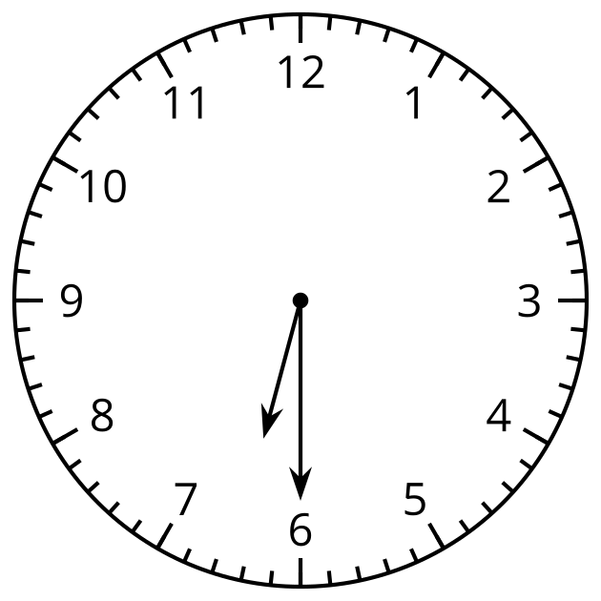
Son las 6 y media.
Aprendimos cómo escribir la hora.
Son las 2:00.
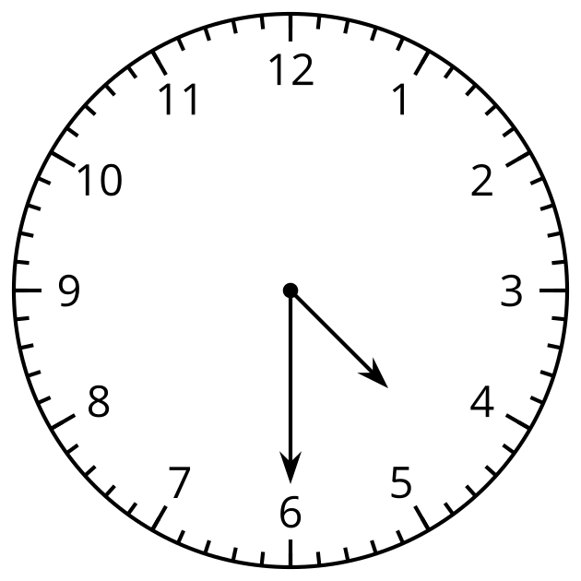
Son las 4:30.
© CC BY 2021 Illustrative Mathematics®

